Manual de Usuario Simple

**Menú Principal**

Una vez ingresada a la aplicación, nos ubicaremos en un menú principal en donde se observan diferentes opciones como un panel de niveles (Disponible nivel 1 y 2) y un botón de personalización de avatar.

El ícono de personalización de avatar es el siguiente:

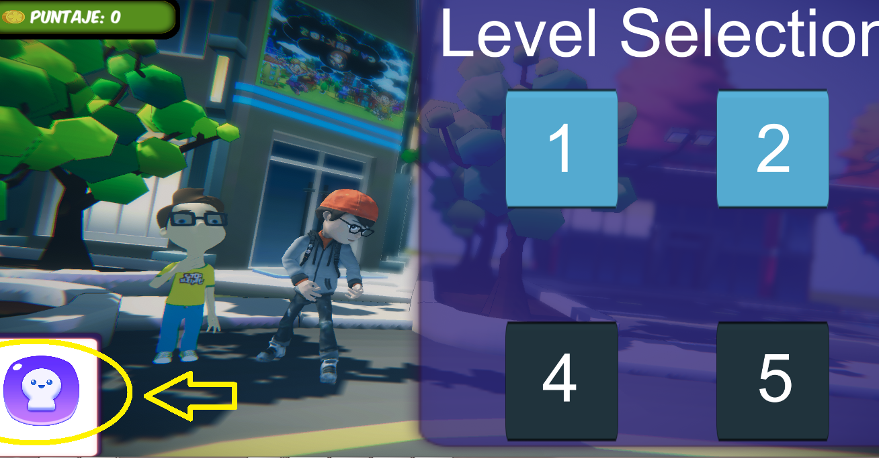

**Personalizar Avatar**

Para personalizar un avatar hay que tener en cuenta que debemos conseguir un puntaje mínimo para desbloquear ítems, pero primero visualizamos el escenario de personalización de un avatar a continuación:

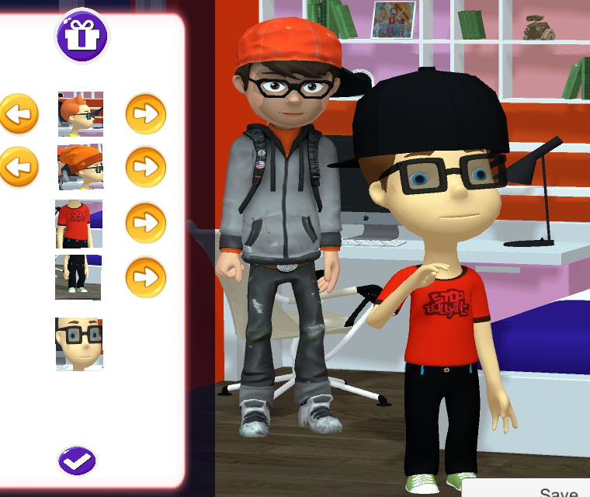

**Desbloquear Items**

Debemos obtener un cierto porcentaje para desbloquear ítems, de lo contrario se deshabilitará la opción de comprar un ítem

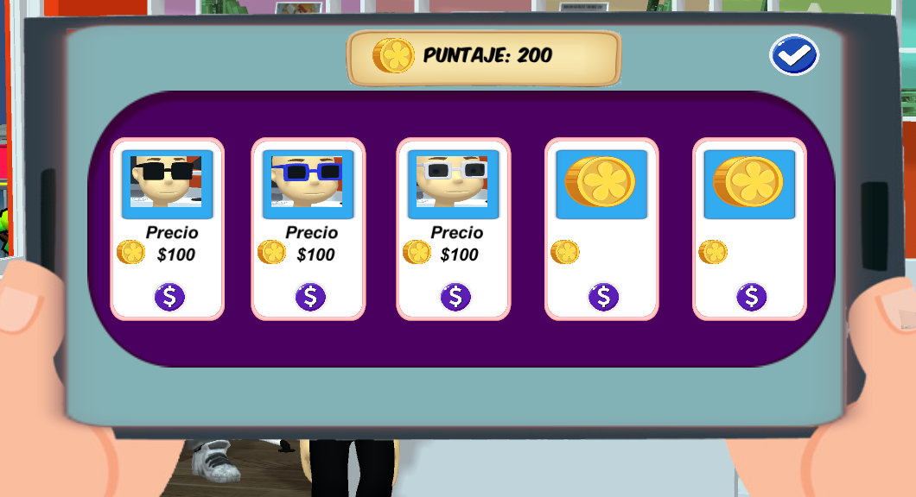

**Jugabilidad**

Antes de seleccionar un nivel (Nivel I) debemos leer los objetivos para poder desbloquear un logro

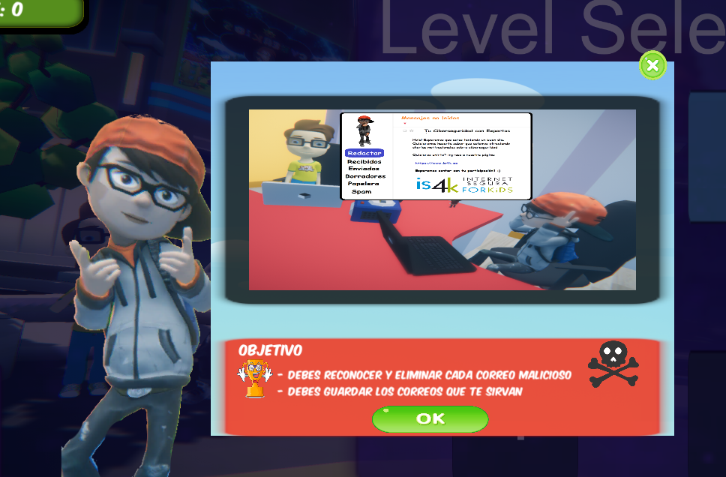

**Jugabilidad II**

Y una vez dentro del juego debemos ir viendo las cápsulas de ayuda para poder cumplir cada objetivo, En este caso tenemos un juego basado en funciones Drag and Drop en donde debemos arrastrar los correos del tipo malicioso o correos importantes a sus respectivas casillas (tipo CyberScouts). Primero debemos identificar estos tipos de correos, analizarlos, eliminarlos o guardarlos.

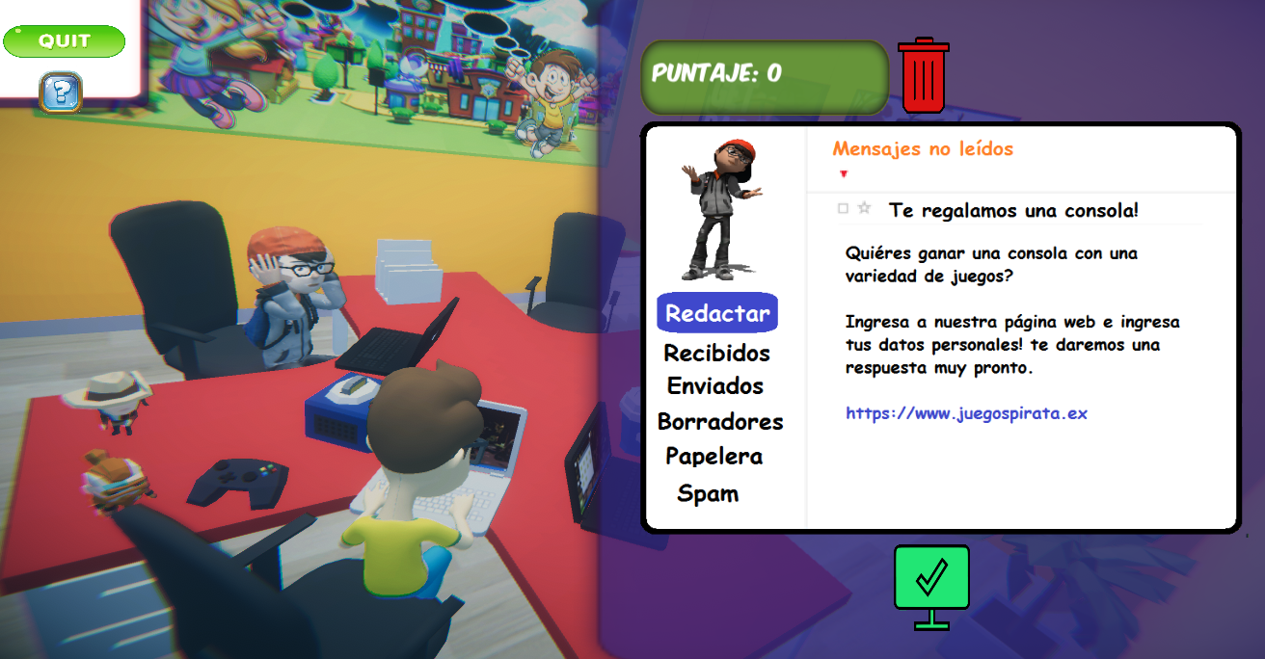

**Compartir Trofeo**

Una vez cumpliendo los objetivos, debemos compartir nuestro logro en las redes sociales para dar a conocer sobre nuestros logros obtenidos y sobre cómo protegernos en el cybermundo

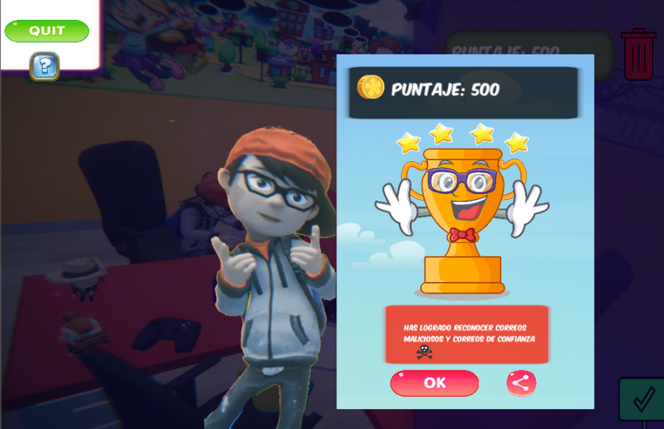

**Nivel II**

Ya pudiendo cumplir los objetivos del Nivel I, debemos comenzar con el nivel dos en donde debemos interactuar con un juego de parejas de vulnerabilidades y posibles soluciones.

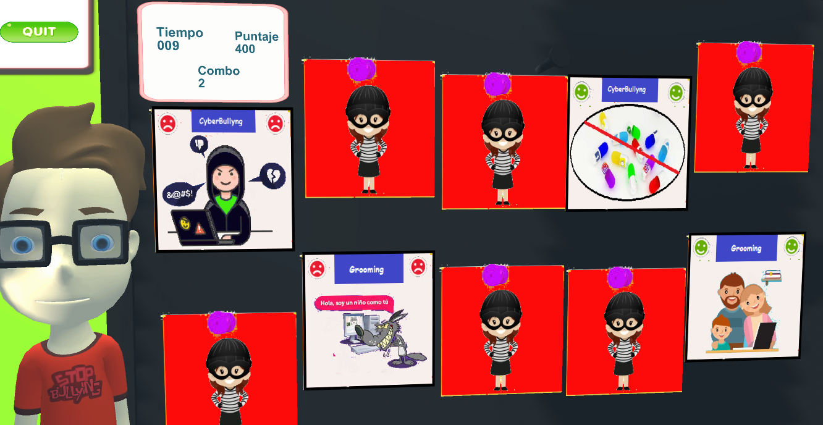

Versión

*1.5*